Terenski stručni skup u Kozjaču

U subotu 12. studenog 2022. godine učenici GLOBE skupine uputili su na terenski stručni skupu u Kozjaču, gdje su s ostalim Međužupanijskim GLOBE školama sudjelovali u analizi pedološkog profila.
Na početku terenskog izlaska učenici su slušali zanimljivo predavanju o utjecaju različitih čimbenika na razvoj šuma. Predavanje su održali Josip Bezjak i Oliver Vlainić, djelatnici Hrvatskih šuma. Učenicima su pokazali kako se mjeri prsni promjer stabla i visinu stabala, a učenici su mogli i sami mjeriti visinu stabla pomoću mjernih instrumenata.
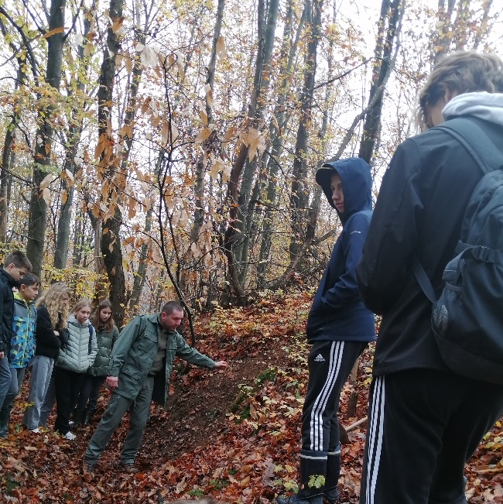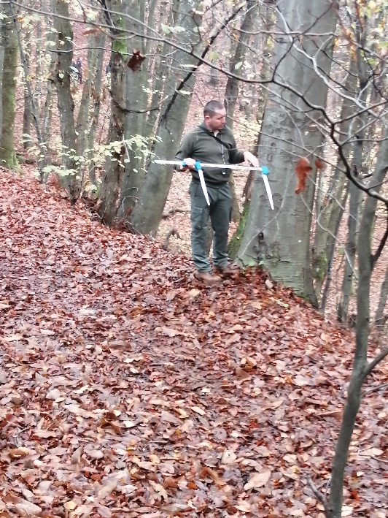
Nakon predavanja uputili smo se na lokaciju gdje smo otkopali pedološki profil dubine oko 1 m. Uz stručnu pomoć učiteljica uočeno je pet slojeva, pa je uslijedila analiza. Svaka škola je dobila po jedan sloj za analizu (određivanje debljine sloja, struktura tla, korijenje, stijene, boju, konzistenciju, teksturu i karbonate). Iz svakog horizonta uzeli smo uzorak tla za detaljniju analizu u školi.

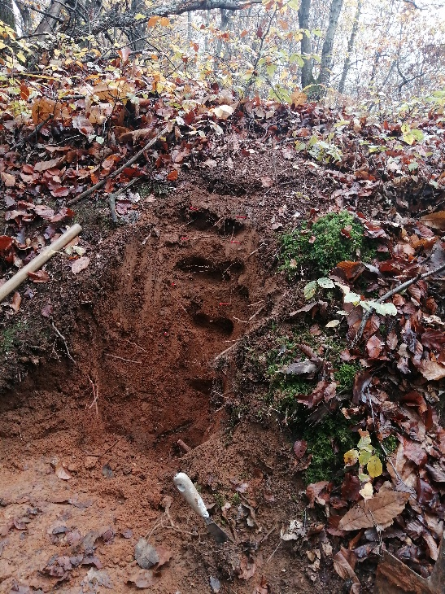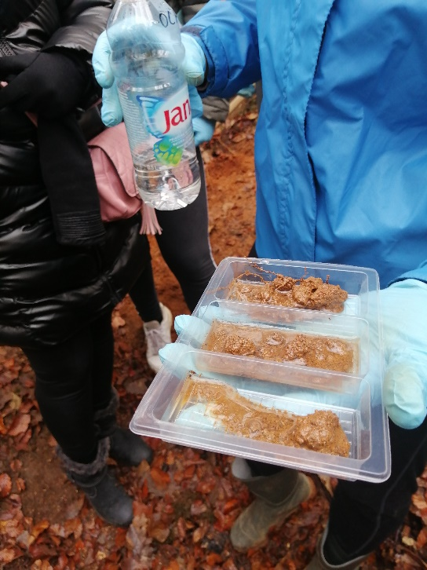

U zadnjem dijelu terenskog skupa obavili smo protokol određivanja ciklus ugljika. Odabrali smo lokaciju (kvadrat 15 * 15 m), zatim smo na visini od 135 cm izmjerili opseg svakog od sedam stabala, odredili biljnu vrstu i sve podatke upisali u tablicu.

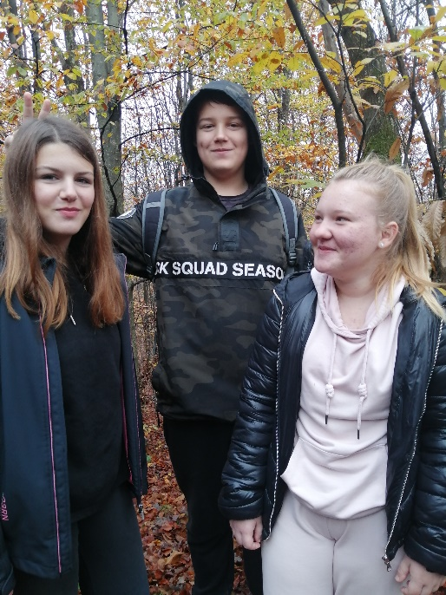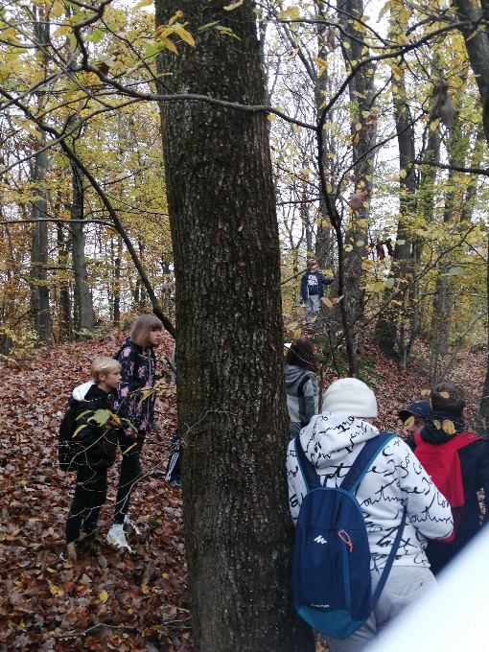

Pripremila Marija Šako

